**Тема 18:** Обеспечение селекции. case sun

**Цель :** Оценить организацию отображения данных и использование макросов.

**Задание :** Создать проект. выполнить инструкцию. выполнить вариант задания. сделать вывод. Если не сложно заключение дать! Есть контрольные вопросы!

**Порядок работы**:

1) Запустить среду разработки.

2) Выполнить пошаговую инструкцию.

3) Выполнить вариант задания.

4) ответить на контрольные вопросы.

5) Организовать вывод.

**Вывод** : Оконная система позволяет обеспечить

нужное выделение ресурсов в данном окне в нужное время?

Немного теории.

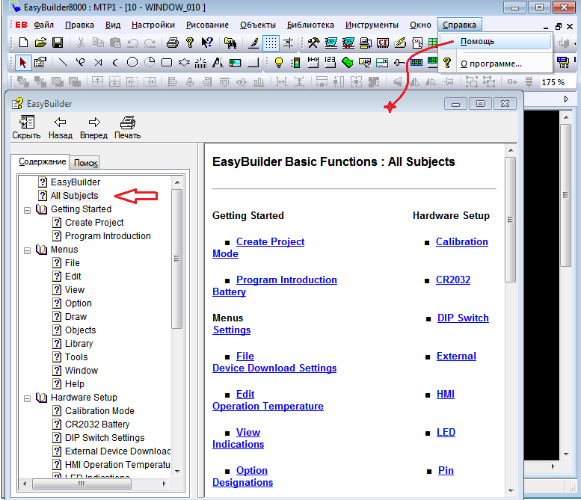

Вот вам подсказки на описание системы разработки сенсорных панелей.

**Команды выбора - Selective Statements**

Конструкция «select-case» может быть использована для выполнения выбранной группы

действий в зависимости от назначенной переменной. Действия при совпадении варианта

производятся до чтения команды «break». Синтаксис следующий.

Пример:

Select Case A

Case 1

b=1

break

end Select

пошаговая инструкция.

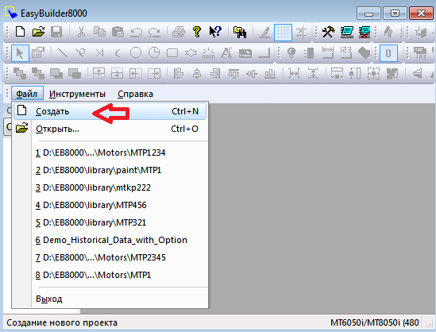

создать !!! создать !!! создать !!! создать !!! создать !!! создать !!! создать !!!

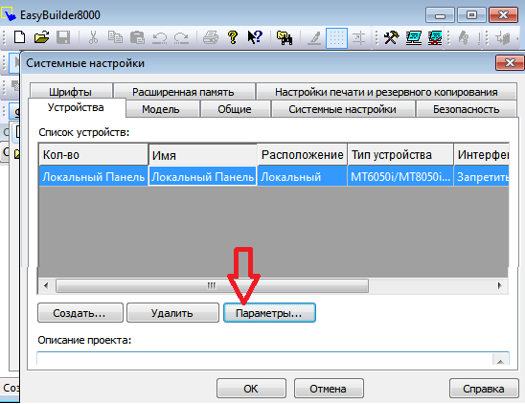Параметры???

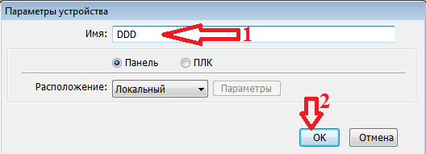

согласно рисунку.

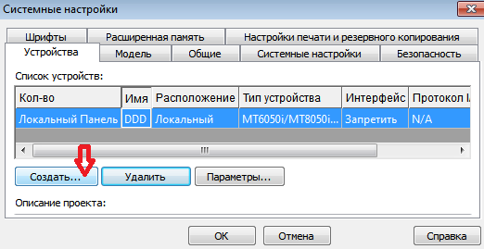

**согласно рисунку.**

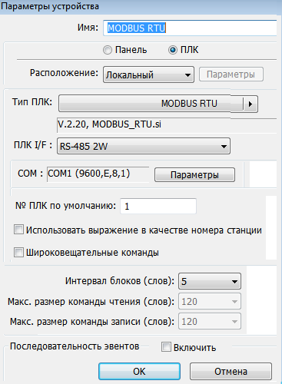 попробовать перенастроить параметры нового устройства, но переименуйте в MMM.

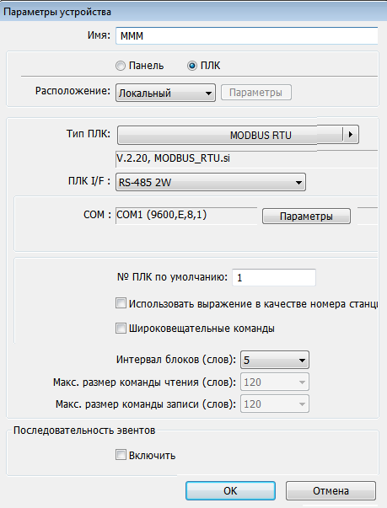

ОК!!

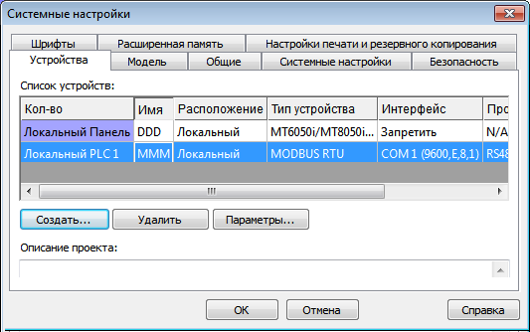

ОК!!

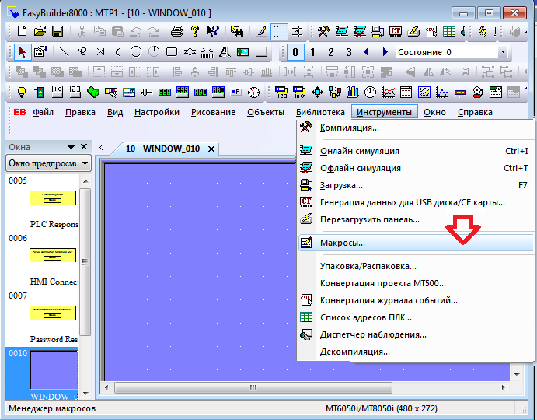

согласно рисунку.

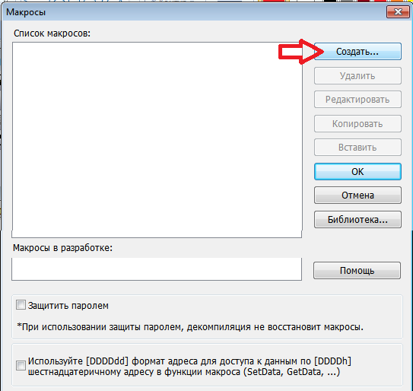 согласно рисунку.

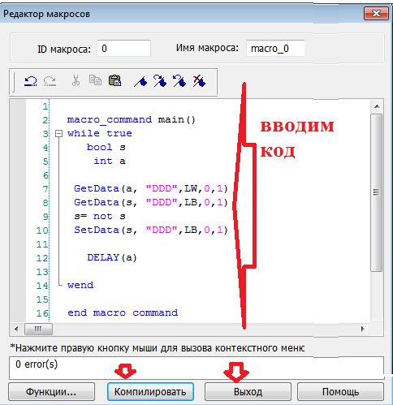 согласно рисунку.

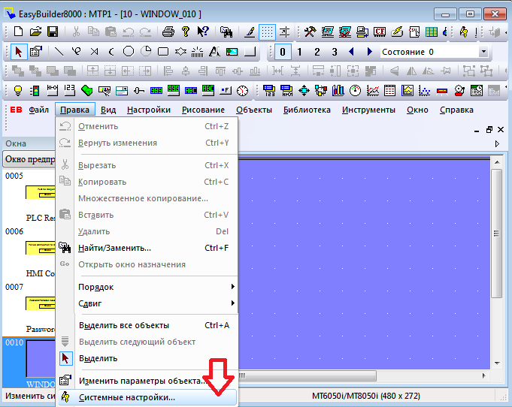 согласно рисунку.

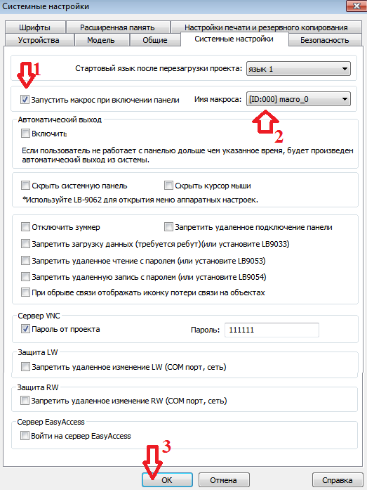согласно рисунку.

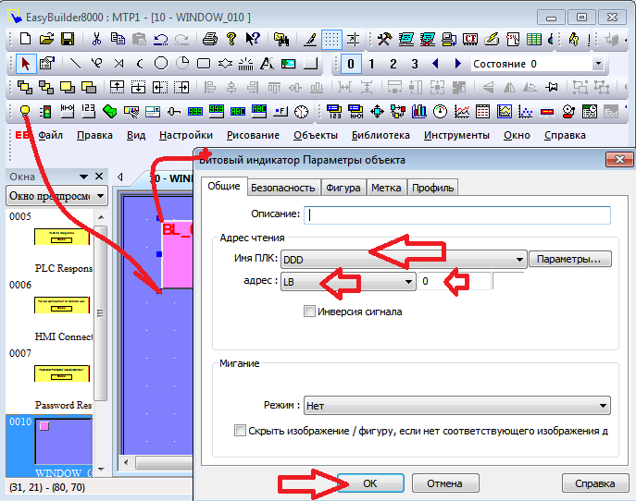 согласно рисунку.

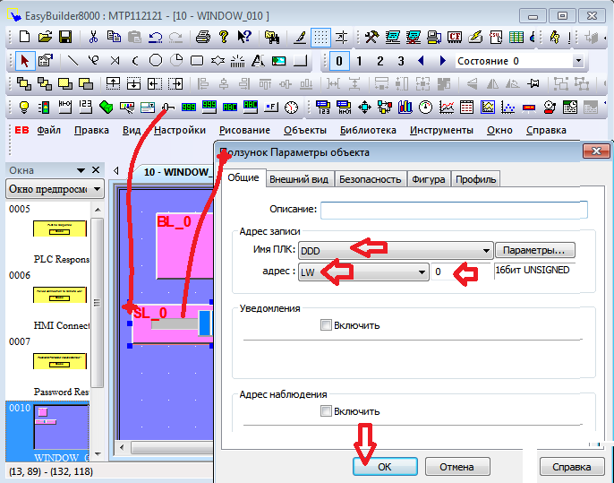 согласно рисунку.

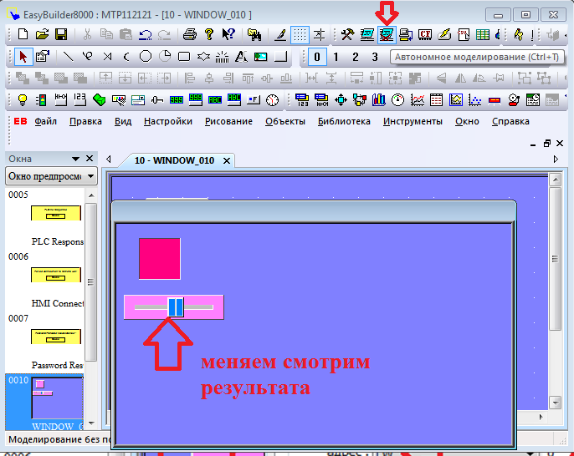

согласно стрелке. получаем результат?

Удачи.

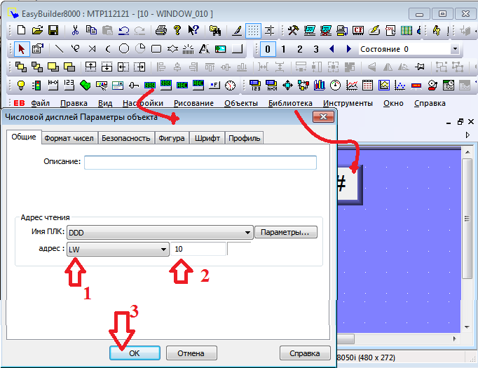

согласно рисунку.

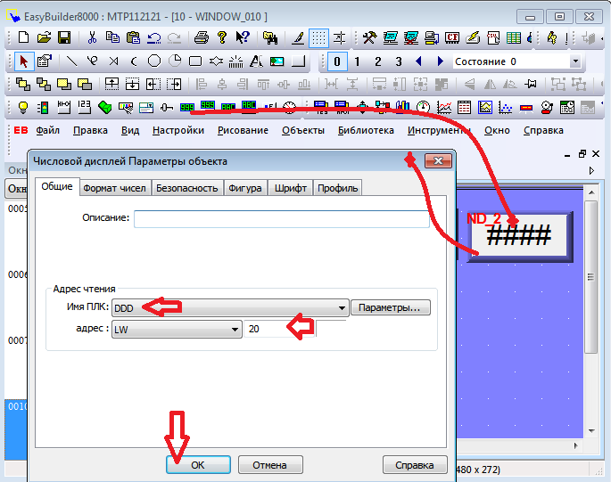

согласно рисунку.

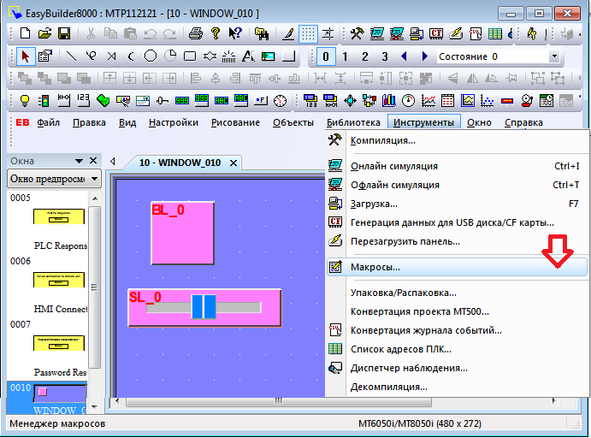

согласно рисунку.

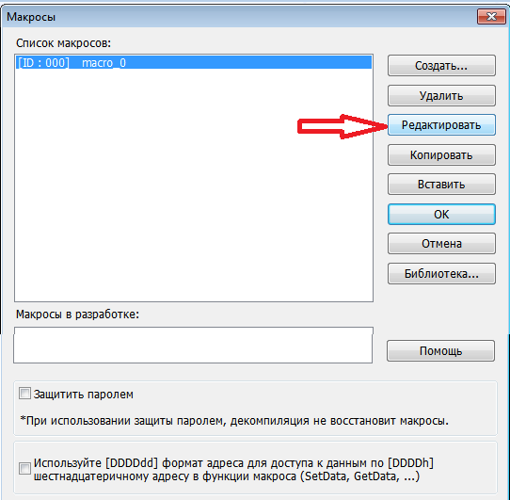 согласно рисунку.

int a

sub loopp()

GetData(a, "DDD",LW,10,1)

a=a+1

select Case A

case 255

a=0

end select

SetData(a, "DDD",LW,10,1)

SetData(a, "DDD",LW,20,1)

end sub

macro_command main()

while true

loopp()

bool s

GetData(a, "DDD",LW, 0,1)

SetData(a, "DDD",LW,5,1)

GetData(s, "DDD",LB,0,1)

s= not s

SetData(s, "DDD",LB,0,1)

DELAY(a)

a=a*3

select Case A

case 10

a=a*10

case 20

a=a*3

case 80

a=a*3

end select

SetData(a, "DDD",Lw,5,1)

wend

end macro_command

вывести на экран значение LW5 сможете!!!

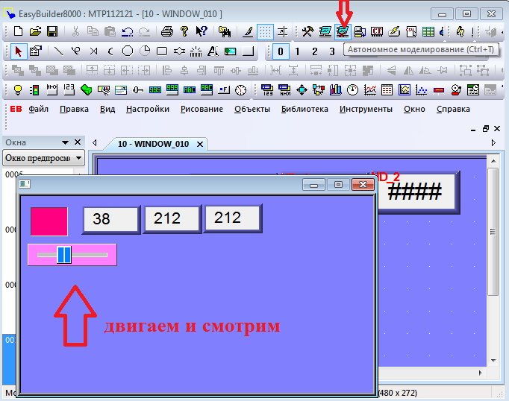

согласно стрелкам.

**Вопросы:**

1) Можно по изменению скорости остановки и запуска судить о качестве подшипников?

2) Чем редуктор отличается от распределительной коробки?

3) Вероятность отказов зависит от интенсивности отказов?

4) Вероятность безотказной работы может быть выше вероятности отказов?

5) Чему равна сумма вероятностей безотказной работы и вероятности отказов?

6) Вероятность отказов параллельно соединённых изделий ?

7) Вероятность отказов последовательно соединённых изделий ?

**Задание: создайте функцию в которой**

**1)** одна ячейка F ПЛК увеличивалась на X до M циклично,

а потом начинала с D величины.

**2)** создаёте бегунок или два ещё один и еще одну анимацию

с перемещением по Z и Y.

|  |  |  |  |  |
| --- | --- | --- | --- | --- |
| № варианта | X | M | D | F |
| 1 | 1 | 200 | 5 | LW150 |
| 2 | 2 | 300 | 15 | LW50 |
| 3 | 3 | 400 | 25 | LW250 |
| 4 | 4 | 500 | 35 | LW350 |
| 5 | 5 | 600 | 45 | LW450 |
| 6 | 2 | 701 | 55 | LW550 |
| 7 | 1 | 202 | 5 | LW152 |
| 8 | 2 | 303 | 11 | LW52 |
| 9 | 3 | 404 | 21 | LW222 |
| 10 | 4 | 505 | 31 | LW322 |
| 11 | 5 | 606 | 41 | LW422 |
| 12 | 2 | 707 | 51 | LW522 |
| 13 | 1 | 212 | 5 | LW122 |
| 14 | 2 | 313 | 11 | LW62 |
| 15 | 3 | 414 | 21 | LW262 |
| 16 | 4 | 515 | 31 | LW362 |
| 17 | 5 | 616 | 41 | LW462 |
| 18 | 2 | 717 | 52 | LW56 |
| 19 | 3 | 414 | 22 | LW26 |
| 20 | 4 | 515 | 32 | LW36 |
| 21 | 5 | 616 | 42 | LW46 |
| 22 | 2 | 717 | 52 | LW56 |